ESCUELA SUPERIOR POLITÉCNICA DEL LITORAL
Facultad de Ingeniería Marítima, Ciencias Biológicas, Oceánicas y Recursos Naturales
I Evaluación de Embriología-2012
Profesora: Dra. Alba Calles
Nombre: …………………………………………….

Instrucciones: Lee detenidamente cada pregunta y conteste de forma adecuada. Este examen contiene 20 preguntas, las mismas que serán valoradas sobre 3,5 puntos cada una.

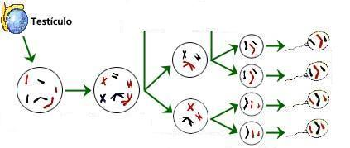
1) Mediante el uso del sgte. gráfico, describa las 5 etapas de la espermatogénesis

2) ¿Qué ocurre normalmente antes de la determinación celular?
3) ¿Qué ventajas e inconvenientes tienen la reproducción asexual con la reproducción sexual? Indique 2 de cada una.
4) ¿Cómo conduce un modelo de desarrollo a la morfogénesis?
5) ¿Cuáles son los mecanismos que aseguran la fecundación por un único espermatozoide de la misma especie?
6) ¿Qué es el arquenteron?
7) ¿Qué son organismos deuterostomados? Mencione 4 ejemplos
8) ¿Cómo afectan a la gastrulación la cantidad y la distribución del vitelo?
9) ¿Cuál es el tipo de segmentación típico de los huevos telolecitos de las aves?
10)¿En qué consiste la segmentación espiral?
11) Describa los 4 procesos implicados en la fecundación
12) El proceso por el que la blástula se convierte en un embrión de 3 capas se llama…………………
13) ¿Cuáles son las hojas embrionarias que se forman durante la gastrulación de un cnidario?
14) ¿Qué es el período de diploteno?
15) ¿Qué es la partenogénesis?
16) ¿Cúal es la función del trofoblasto?
17) ¿Cómo se forma un gemelo dicigótico y cuál es su determinación sexual?
18) ¿Qué es la polispermia?
19) ¿En qué consiste el bloqueo rápido para evitar la polispermia?
20) ¿Indique las 5 etapas del desarrollo temprano de un organismo?

